**用户手册**

**一、网站简介**

**起源：**日本政府决定于2023年8月24日开始，将经过处理的福岛核废水排入[太平洋](https://www.bing.com/ck/a?!&&p=52d98759bbcf79f4JmltdHM9MTcwNTc5NTIwMCZpZ3VpZD0zZDVhYzcwZS1kZjMyLTZmOGUtMGRlZi1kNDdiZGVlMDZlMzUmaW5zaWQ9NTY0OA&ptn=3&ver=2&hsh=3&fclid=3d5ac70e-df32-6f8e-0def-d47bdee06e35&u=a1L3NlYXJjaD9xPeWkquW5s-a0iyUyMHdpa2lwZWRpYSZmb3JtPVdJS0lSRQ&ntb=1)。此举震惊中外，使人道主义突破下限。海内外众多有识之士愤懑不已，本团队也决心构建此网页以向诸位网民展示核污染之严重以及日本核污水排海之阴损。

**概述：**该网站是来自南开大学的Baosha团队为满足广大网民对核污染相关事件的关切而推出的浏览网站，其收集了日本排放计划的相关数据和新闻，用户进入主页后可浏览浏览大致

的相关信息，并根据不同的模块分区查阅不同的内容。

导航栏的资料模块中可以查询感兴趣的相关信息：

·资料：该模块介绍了本网站所包含的具体内容，进行了动态展示。

·新闻：该模块包含了日本核废水排放事件中的时事热点、背景回顾，并介绍了核废水中的一些有害物质。

·专家介绍：该模块包含了日本核废水排放事件相关人物信息。

·辐射数据：该模块包含了日本核废水排放事件发生后近期我国沿海辐射统计数据。

·排放状况：该模块包含了日本核废水排放事件发生后核废水排放量统计。

·评论：该模块包含了用户浏览该网站的评论。

·小队：该模块介绍了开发者团队的相关信息。

1. **使用说明**

按照部署文档进入 进入网站首页，看到如下前端界面：

（1）注册

点击导航栏中的注册按钮，，跳转到用户注册信息页面，在其中输入用户名、密码和邮箱，点击下方的 SIGNUP完成用户注册。

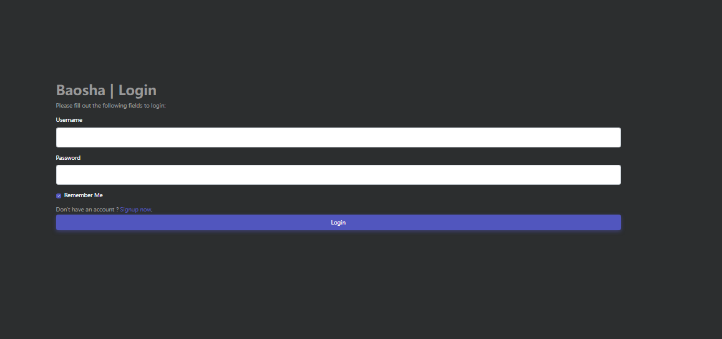

（2）登录

点击导航栏中的 登录 按钮，跳转到用户登录界面，在其中输入刚刚注册好的用户名和密码，点击下方的 Login 完成前端登录。

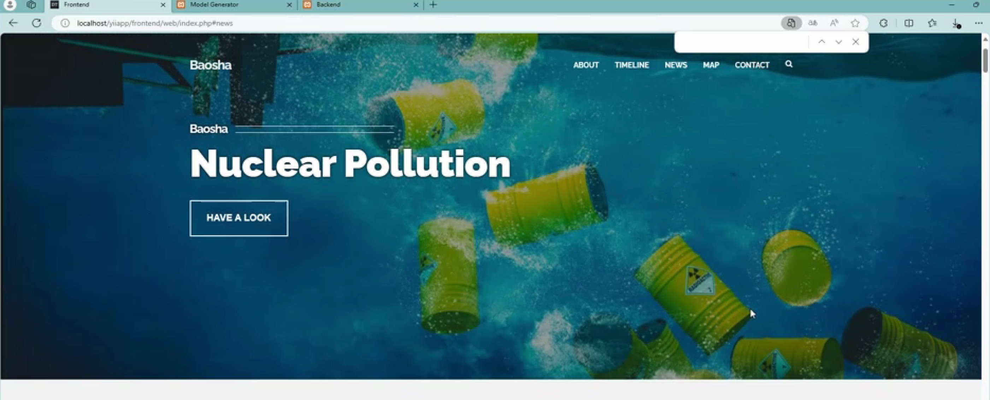

1. 进入首页浏览大致信息，可直接点开新闻链接跳转至相应网址：

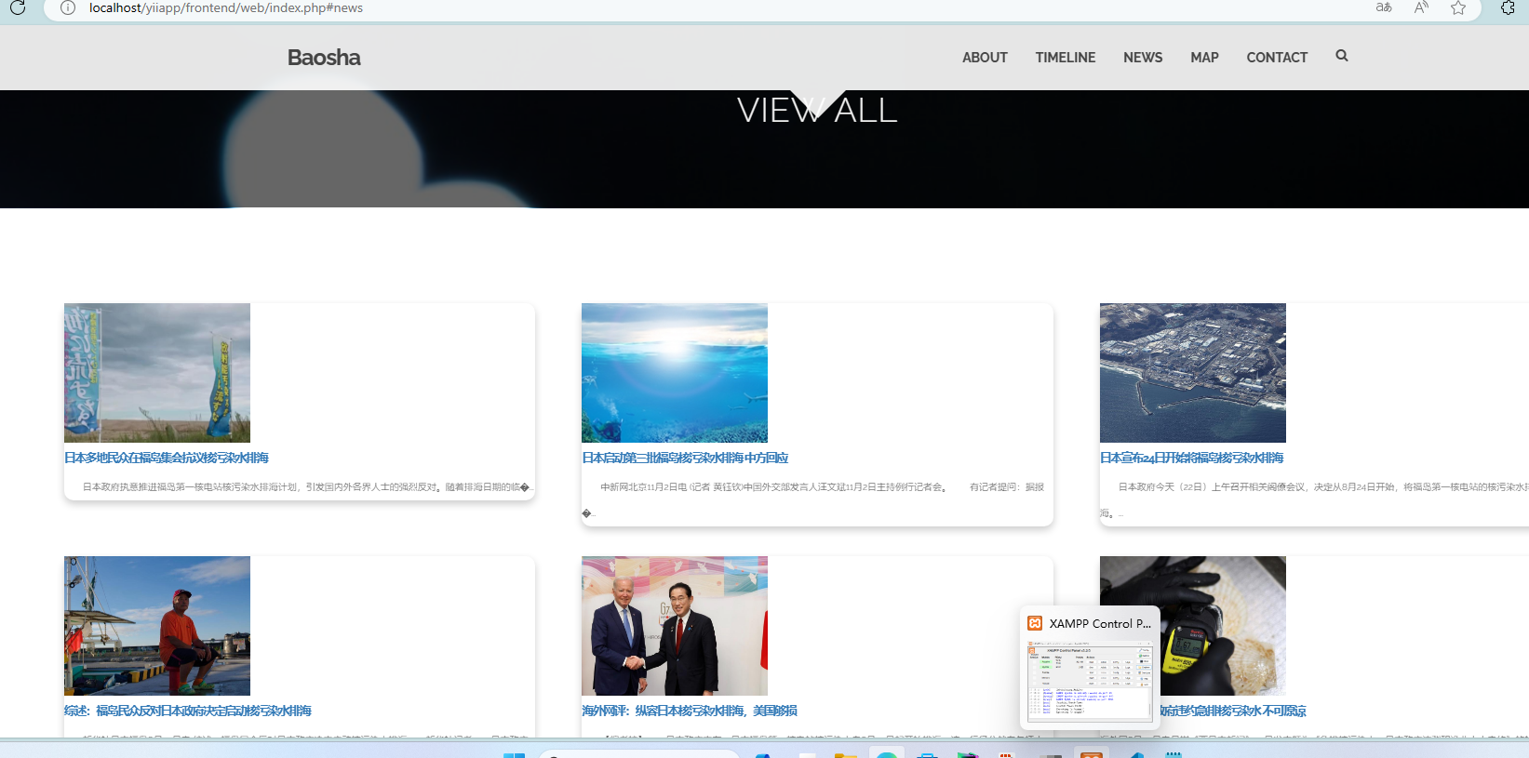

该截图展示了首页左上角名为《日本多地民众在福岛集会抗议核污杂水排海》的新闻：

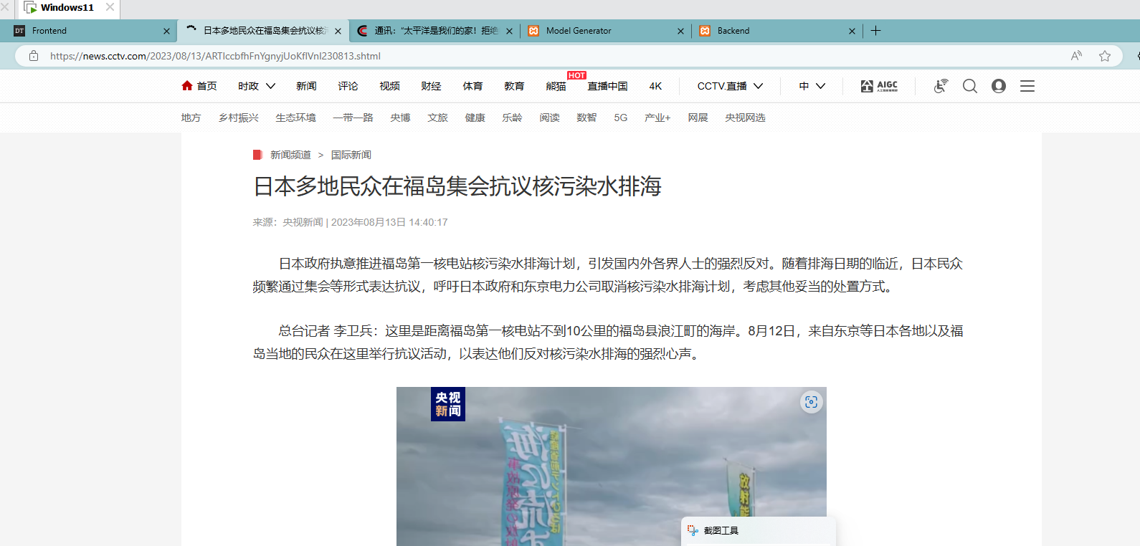

（4）点击 资料 查看网站包含内容概况

点击导航栏中资料 按钮，进入资料页面查看网站所包含的内容概况。

（6）点击 辐射数据 按钮查看近期我国沿海的辐射监测数据。

点击资料下的辐射数据按钮，会看到我国沿海的辐射监测数据统计：

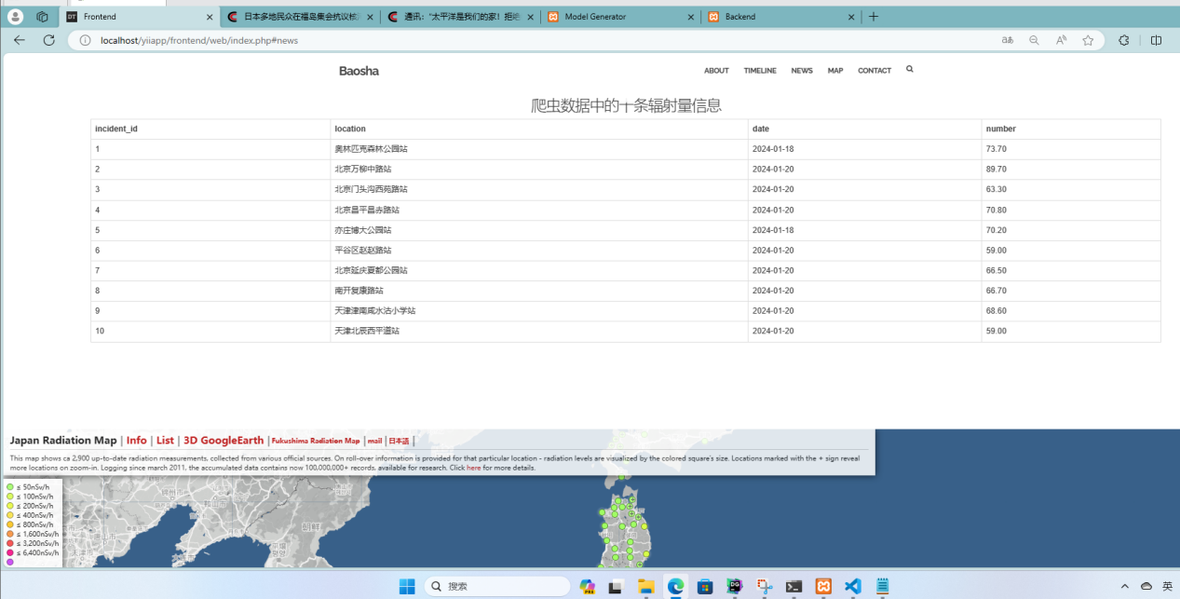

（7）点击 排放情况 查看当前已经排放的核废水吨数信息

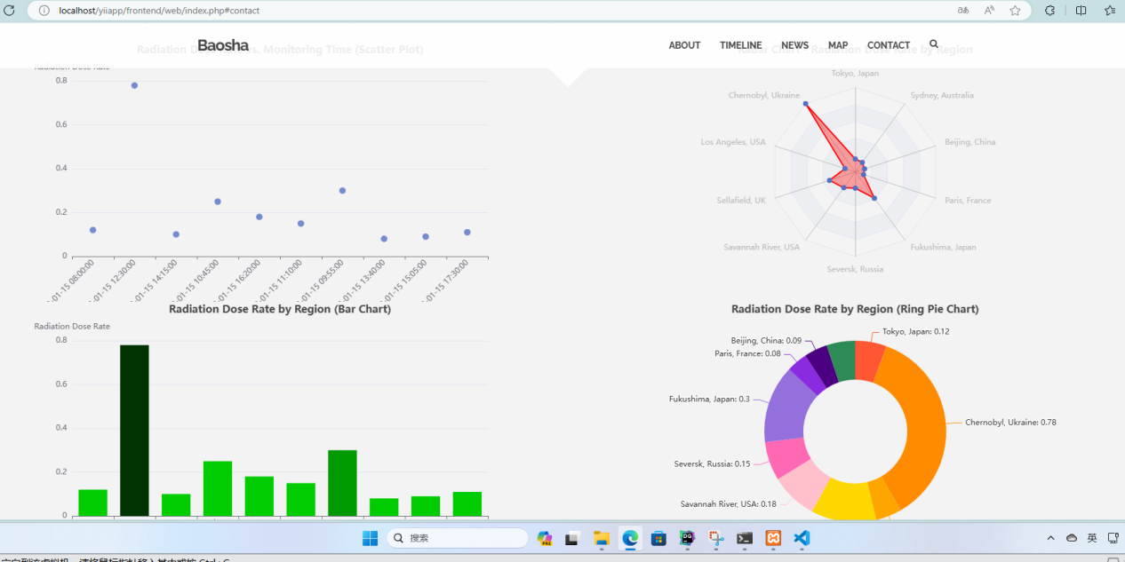

（8）点击 评论 查看其他用户留言信息

1. 点击 专家介绍 查看在核废水计划中起到重要作用的人物信息

（10）查看时间轴

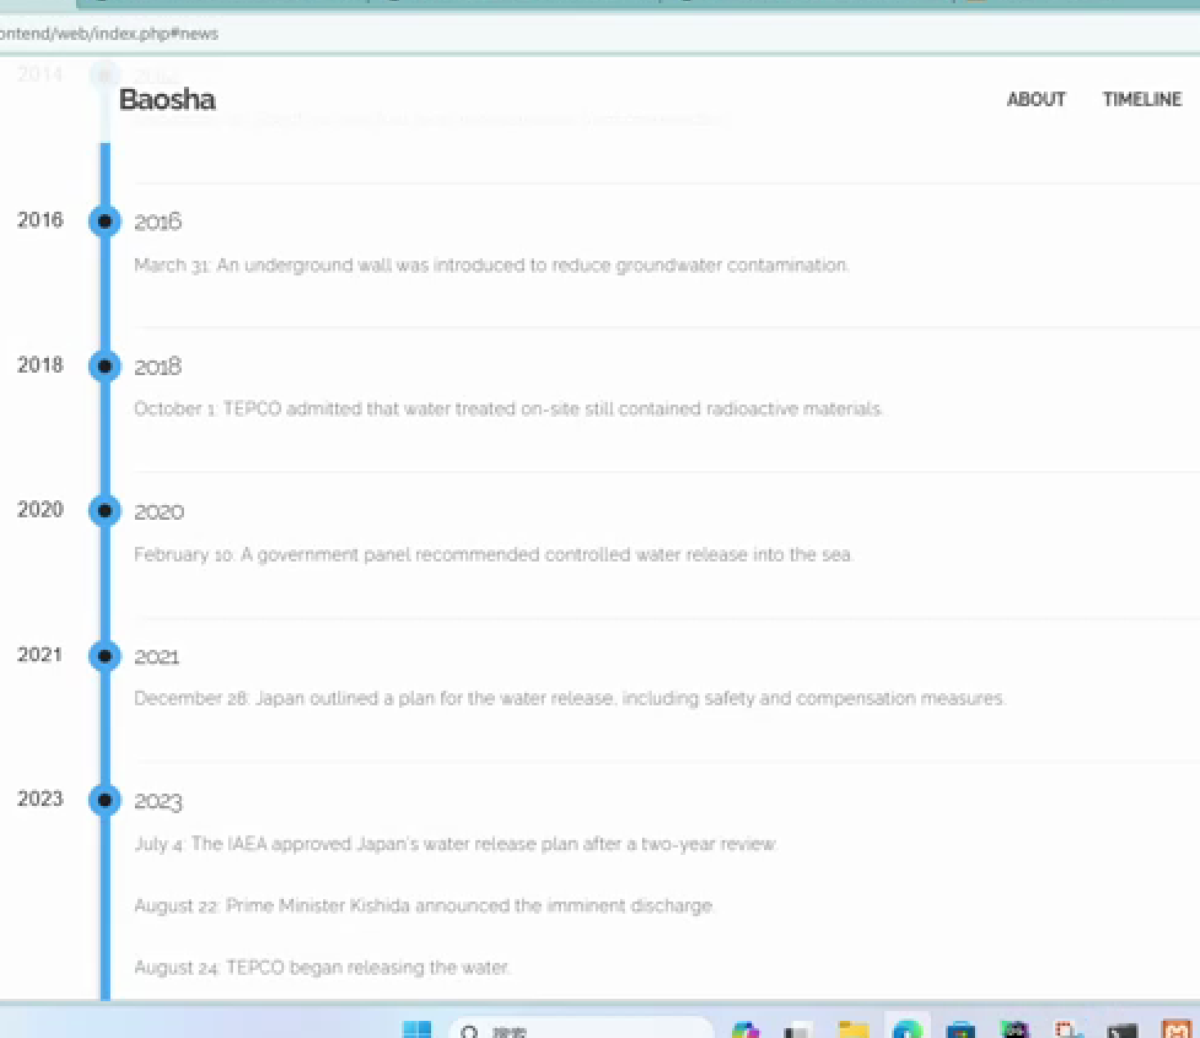

（11）点击地图

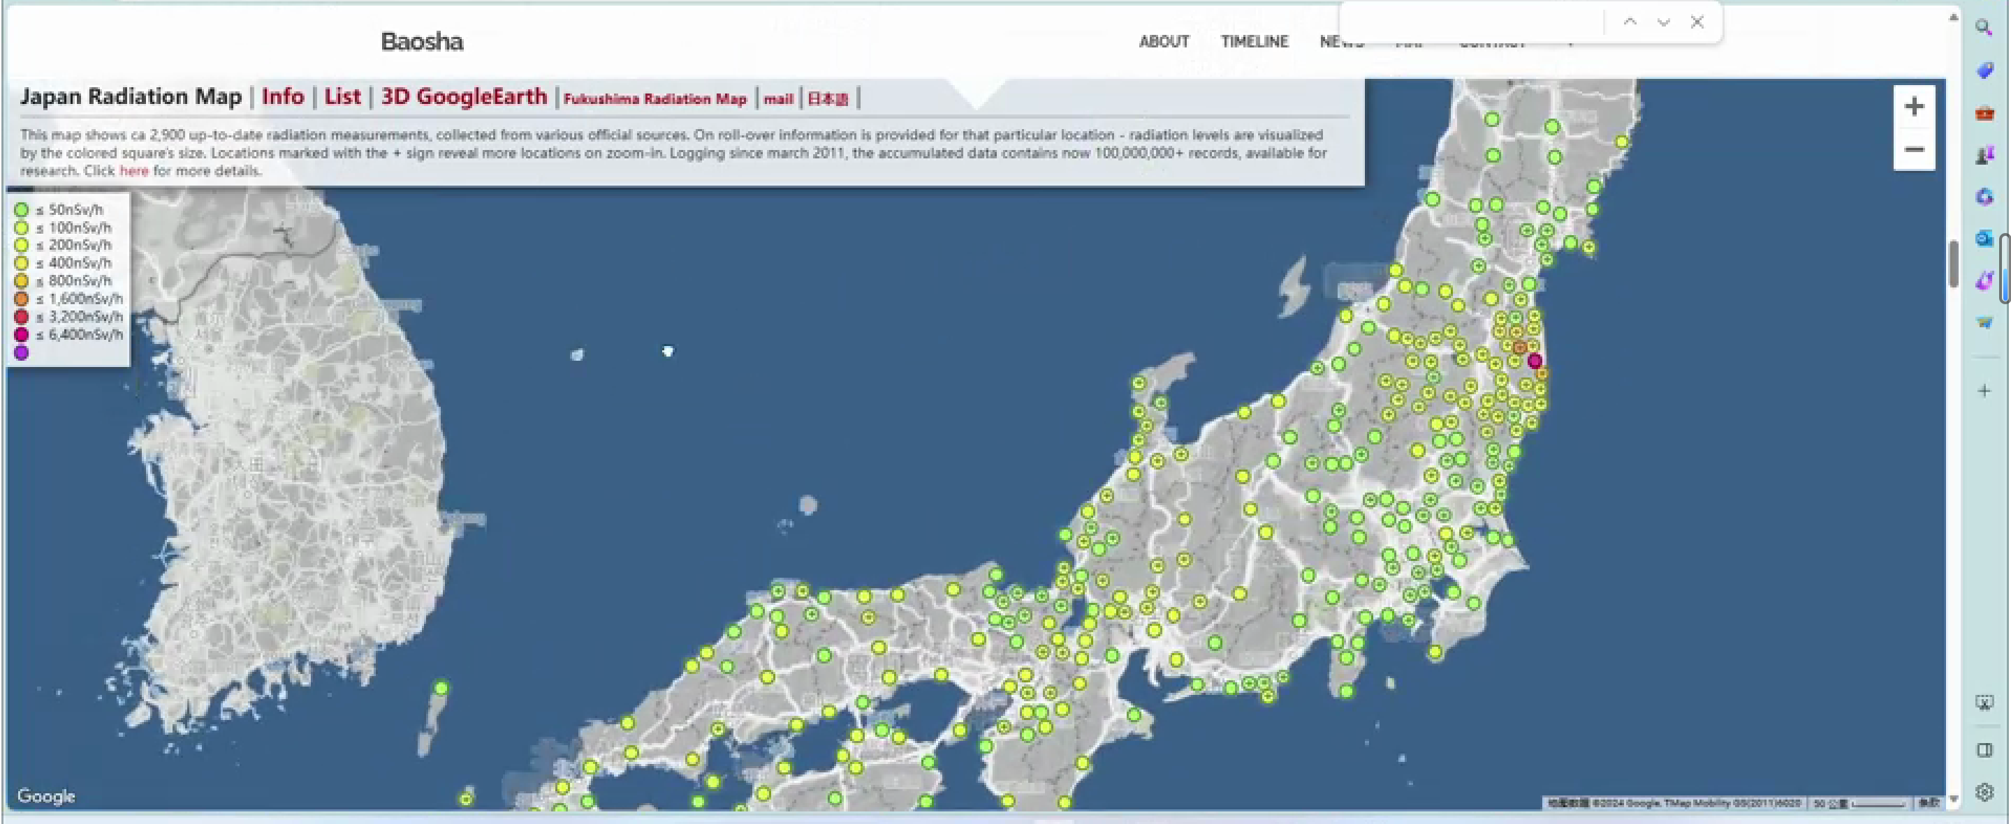

（12）翻到首页最下端，查看开发者团队信息：

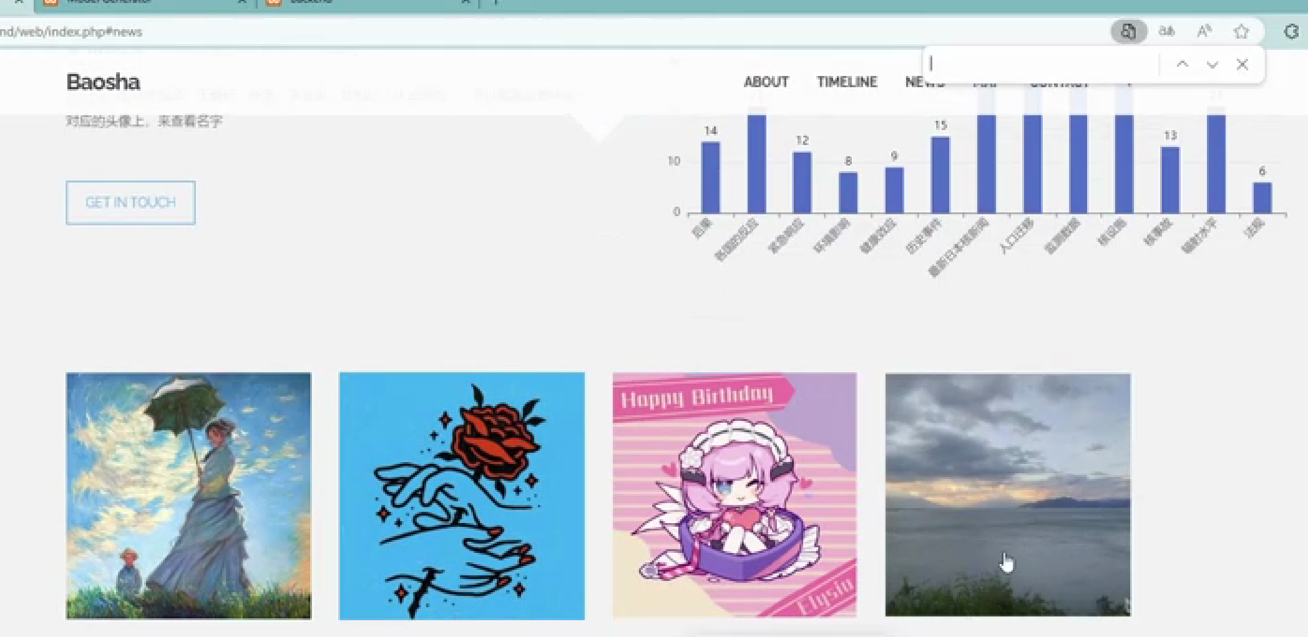

（13）联系团队  
